中华人民共和国国家标准
GB 4053.2—93代替GB 4053.2—83
固定式钢斜梯安全技术条件

Safety requirements for fixed oblique ladders

1主题内容与适用范围

本标准规定了固定式钢斜梯的设计、制造和安装的主要技术要求。
本标准运用于工业企业中生产用固定式钢斜梯。
本标准不适用于交通及其他移动设备上用的钢斜梯。

2引用标准

GB 4053.3固定式工业防护栏杆安全技术条件
GB 205 钢结构工程施工与验收规范

3术语

3.1固定式钢斜梯：固定在建筑物或设备上，与水平面成30°~75°角的钢梯(见图)。
3.2梯梁：斜梯两侧的边梁。
3.3踏板：供上下梯时脚踏的水平构件。
3.4踏步高：相邻两踏板间的垂直距离。
3.5梯宽：两梯梁内侧的间距。
3.6梯高：梯梁顶端到底部基准面的垂直距离。
3.7扶手高：扶手上边缘到踏板前缘的铅垂距离。
3.8坡度：斜梯梁与水平面的夹角。
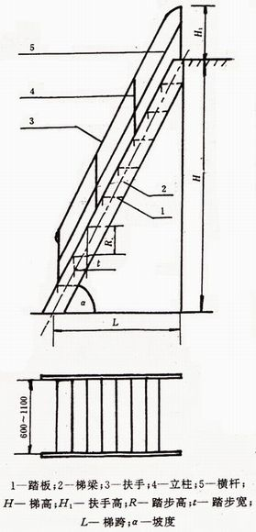

4技术要求

4.1不同坡度的钢斜梯，其踏步高R、踏步宽t的尺寸如表1，其他坡度按直线插入法取值。
表1
α | 30° | 35° | 40° | 45° | 50° | 55° | 60° | 65° | 70° | 75°
R,mm | 160 | 175 | 185 | 200 | 210 | 225 | 235 | 245 | 255 | 265
t，mm | 280 | 250 | 230 | 200 | 180 | 150 | 135 | 115 | 95 | 75
4.2常用的坡度和高跨比(H:L)如表2。
表2
坡度α | 45° | 51° | 55° | 59° | 73°
高跨比H：L | 1：1 | 1：0.8 | 1：0.7 | 1：0.6 | 1：0.3
4.3梯梁钢材采用性能不低于Q235-A.F钢材。其截面尺寸应通过计算确定。
4踏板采用厚度不得小于4mm的花纹钢板，或经防滑处理的普通钢板，或采用由25×4扁钢和小角钢组焊成的格子板。
4.5扶手高应为900mm,或与GB4053.3中规定的栏杆高度一致，采用外径为30～50mm，壁厚不小于2.5mm的管材。
4.6立柱宜采用截面不小于40×40×4角钢或外径为30～50mm的管材。从第一级踏板开始设置，间距不宜大于1000mm。横杆采用直径不小于16mm圆钢或30X4扁钢，固定在立柱中部。
4.7梯宽宜为700mm。最大不宜大于1100mm，最小不得小于600mm。
4.8梯高不宜大于5m，大于5m时,宜设梯间平台，分段设梯。
4.9钢斜梯应全部采用焊接连接。焊接要求应符合GBJ 205。
4.10钢斜梯与附在设备上的平台梁相联接时,宜采用开长圆孔的螺栓连接。
4.11所有构件表面应光滑无毛刺，安装后的钢斜梯不应有歪斜、扭曲、变形及其他缺陷。
4.12钢斜梯安装后，必须认真除锈并做防腐涂装。

5荷载规定

钢斜梯活荷载应按实际要求采用,但不得小于下列数值：
a.钢斜梯水平投影面上的活荷载标准值取3.5kN/m²。
b.踏板中点集中活荷载取1.5kN/m²。
c.扶手顶部水平集中活荷载取o.5kN／m²。
d.挠度不大于受弯构件跨度的1/250。

附加说明：
本标准由中华人民共和国劳动部提出。
本标准由吉林省劳动保护科学研究所起草。
本标准主要起草人徐世荣、宋元兴、唐石河、王玉刚。

窗体顶部
窗体底部

